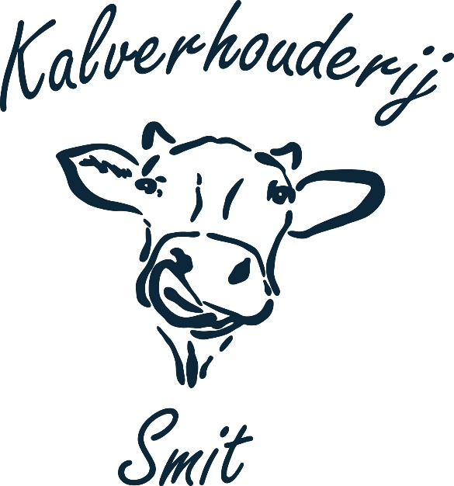

Bestellijst
Op deze bestellijst kunt u ‘Kalfvlees uit eigen stal’, ‘Vlees van de Kalverhouder’ & ‘Diervoeders’ bestellen. U kunt deze bestellijst (uitprinten), invullen, (inscannen) en opsturen naar kalverhouderijsmit@gmail.com. Indien u kiest voor bezorgen dan kan dat binnen een straal van 25km en dan zal er contact met u worden opgenomen. Voor ophalen kunt u op vrijdag tussen 9.00 en 16.00 uur en op zaterdag tussen 09:00 en 13:00 terecht in onze winkel op de Middenraai 51 te Nieuweroord.

*De samenstelling van de bestellijst kan veranderen! 4-3-2021
- Kalfvlees uit eigen stal p. 2/3
- ‘Vlees van de Kalverhouder’ p. 2/3
- Diervoeders p. 3/3

Ophalen |  | Bezorgen

Naam:
Telefoon:
E-mail:
Datum (indien ophalen, zie openingstijden):
Tijd (indien ophalen, zie openingstijden):
Adres (indien bezorgen):
Postcode (indien bezorgen):
Opmerking:

Kalfsvlees uit eigen stal

Kalfsvlees | Hoeveelheid | Prijs (€) | Aantal
Gehakt | 400 gram | 4,20
Saucijzen | 250 gram, 2 stuks | 2,95
Hamburgers | 200 gram, 2 stuks | 2,70
Riblap | 400 gram, 2 stuks | 5,98
Braadlap | 400 gram, 2 stuks | 5,60
Sucade | 300 gram, 2 stuks | 4,80
Schenkel | 500 gram | 5,50
Poulet | 250 gram | 3,35
Stoofvlees | 400 gram, 2 stuks | 5,60
Biefstuk | 250 gram, 2 stuks | 5,65
Haasbiefstuk | 150 gram, 2 stuks | 7,35
Kogelbiefstuk | 250 gram, 2 stuks | 6,65
Oester | 250 gram, 2 stuks | 5,90
Schnitzel | 250 gram, 2 stuks | 5,60
Ribeye | 350 gram, 2 stuks | 8,25
Entrecote | 250 gram, 2 stuks | 6,25
Rosbief | Per kilo | 21,50
Frincandeau | Per kilo | 21,95
Rollade | Per kilo | 22,50
Lever | Per kilo | 9,50
Tong | Per stuk | 9,50
Bavette | Per kilo | 23,50
Staartstuk | Per kilo | 22,50
Kalfsrookworst | Per stuk | 3,50
Leverworst | 500 gram | 6,50
Kalfsvleespakket | 5 kilo | 75,00

‘Vlees van de Kalverhouder’
Kalfsvlees | Verpakking | Hoeveelheid | Aantal
Basispakket 'Van de Kalverhouder' | Prijs = | €37,50
Kalfssaucijsjes | per 4 verpakt | 1 stuk
Kalfsburger | per 4 verpakt | 1 stuk
Kalfsoester | per 1 verpakt | 2 stuks
Kalfsvleesreepjes | per 300 gram verpakt | 2 stuks
Kalfsschnitzels | per 1 verpakt | 2 stuks
Kalfsgehakt | per 400 gram verpakt | 2 stuks
Luxepakket 'Van de Kalverhouder' | Prijs = | €75,00
Kalfssaucijsjes | per 4 verpakt | 1 stuk
Kalfsburger | per 4 verpakt | 1 stuk
Kalfsoester | per 1 verpakt | 4 stuks
Kalfsschnitzels | per 1 verpakt | 4 stuks
Kalfsgehakt | per 400 gram verpakt | 3 stuks
Kalfskoteletten | per 1 verpakt | 4 stuks
Kalfsribeye steaks | per 1 verpakt | 4 stuks

Diervoeders
Diervoeders | Gewicht | Prijs (€) | Aantal
Schapenkorrel | zak 25 kg | 10,60
Lammerengroeikorrel | zak 25 kg | 11,75
Lammerenopfokkorrel | zak 25 kg | 13,10
Havens lammeren/schapen muesli | zak 25 kg | 12,50
Geitenkorrel | zak 25 kg | 11,25
Konijnenkorrel | zak 25 kg | 11,10
Pluimveekorrel | zak 25 kg | 11,70
Voll.legmeel | zak 25 kg | 11,60
Gemengd graan | zak 25 kg | 12,95
Rundveebrok | zak 25 kg | 10,20
Zeugenbrok | zak 25 kg | 10,75
Varkensbrok | zak 25 kg | 10,95
Beef elite mix | zak 25 kg | 12,95
Alpaca brok (kasper fauna food) | zak 20 kg | 17,50
Pulpbrok | zak 20 kg | 9,50
Hondenbrok | zak 20 kg | 30,95
Kattenbrok | zak 10 kg | 20,74
Lik emmer schapenfit |  | 31,95
Liksteen schaap |  | 4,95
Liksteen paard |  | 4,95
Paard
Action Basic en Nature | zak 20 kg | 8,95
Action Conditioner en Fiber | zak 20 kg | 8,45
Action muesli | zak 15 kg | 12,25
Action Sport en Recupe | zak 20 kg | 9,50
Action Friese paard | zak 20 kg | 11,50
Vlas |  | 6,95
Krullen | zak 20 kg | 8,50
lucerne mix | zak 18 kg | 14,95
Bemestingsstoffen
Dologram | 25 kg | 9,95
N23 | zak 20 kg | 12,50
NPk 12+10+18 | 20 kg | 17,50

